FINAL ACCEPTANCE REPORT
海智产品中心
六大知识中心整改验收报告
验收项 | 结果
最终状态 | SIX CENTERS PRODUCTION READY
正式地址 | http://10.1.2.1:443/
应用镜像 | haizhi-hub-api:5.4-r3
数据库版本 | Alembic 4f6d8a2c1b90
Git 分支 / 基线 | feature/knowledge-centers-v3 / 7ac1e0f
验收日期 | 2026-08-23

READY
六大中心字段、真实数据、关系、CRUD、PRICE_VIEW、响应式、备份恢复与回滚验证均已闭环；正式版本保持在线。

1. 验收范围与结论
本轮严格依据 R3 FINAL FREEZE 设计包完成产品中心、软件中心、算法中心、模型能力中心、场景中心和方案中心的正式开发与部署。AI 配单深化、Dify 工作流深化、RAG、Moodle 深化及项目工作台扩展不属于本轮范围，既有服务保持不变。
中心 | 列表/详情 | 真实 CRUD | 关系维护 | 状态
产品中心 | PASS | PASS | PASS | PASS
软件中心 | PASS | PASS | PASS | PASS
算法中心 | PASS | PASS | PASS | PASS
模型能力中心 | PASS | PASS | PASS | PASS
场景中心 | PASS | PASS | PASS | PASS
方案中心 | PASS | PASS | PASS | PASS

2. 正式运行架构
层级 | 正式配置 | 验收结果
入口 | Nginx Gateway，主机端口 443（当前为 HTTP） | PASS
应用 | FastAPI + Vue 静态前端，镜像 5.4-r3，端口 18080 | PASS
数据 | PostgreSQL 16，Alembic 4f6d8a2c1b90 | PASS
缓存/对象 | Redis + MinIO，Docker 内网访问 | PASS
运行安全 | UID/GID 10001、只读根文件系统、cap-drop ALL、no-new-privileges | PASS
既有服务 | 80 端口遗留系统保持不变；Dify、Moodle 保持健康 | PASS

3. 数据与关系验收
对象 | 隔离恢复统计 | 最低要求 | 结果
产品 | 15 | 15+ | PASS
软件 | 3 | 3+ | PASS
算法 | 10 | 10+ | PASS
模型能力 | 15 | 15+ | PASS
场景 | 5 | 5+ | PASS
方案 | 6 | 6+ | PASS
知识关系 | 69 | 真实双向关系 | PASS

正式环境中发现的脏产品名称“45”已在不删除记录的前提下修正为“海智智能分析节点”，并补充主型号与简介；产品“雷达”按既有保护约束未删除或重写。

4. 权限与价格安全
测试项 | 验证方式 | 结果
普通用户只读 | 六中心 GET 可用，POST/PATCH/DELETE 返回 403 | PASS
产品经理管理 | 六中心新增、编辑、删除及关系维护 API 验证 | PASS
PRICE_VIEW 页面 | 无权限不渲染价格区块和 BOM 金额 | PASS
PRICE_VIEW API | 无权限响应 Schema 不含 price/unitPrice/subtotal/total | PASS
方案 BOM | 价格权限分支、编辑、无损保存、合计均验证 | PASS

5. 浏览器与响应式验收
覆盖范围 | 检查结果
12 个路由 | 六中心列表与六中心详情全部加载成功，无错误态
4 个桌面分辨率 | 1920×1080、1600×900、1440×900、1366×768
页面溢出 | 48 组路由/分辨率组合无横向溢出
控制台 | error/warn = 0
关系 Drawer | 目标对象同步缺陷已修复并在 5.4-r3 验证
标准 BOM | 编辑弹窗、真实产品引用、无损保存通过

6. 六大中心页面证据
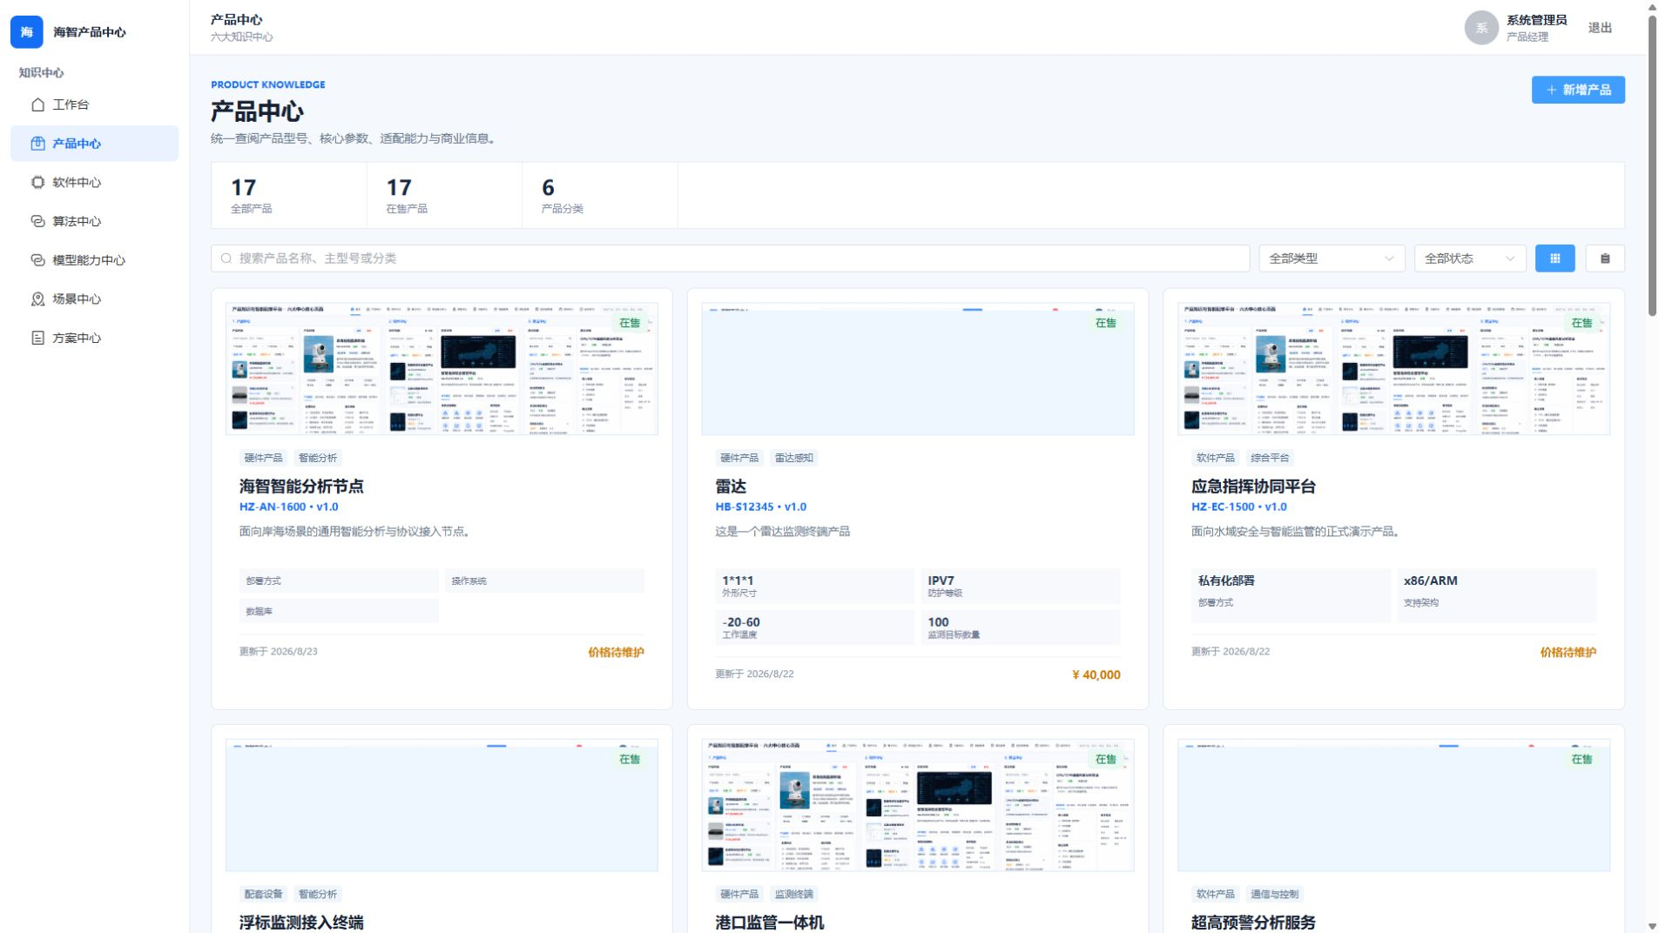
图 1 产品中心列表 - 正式版本 5.4-r3
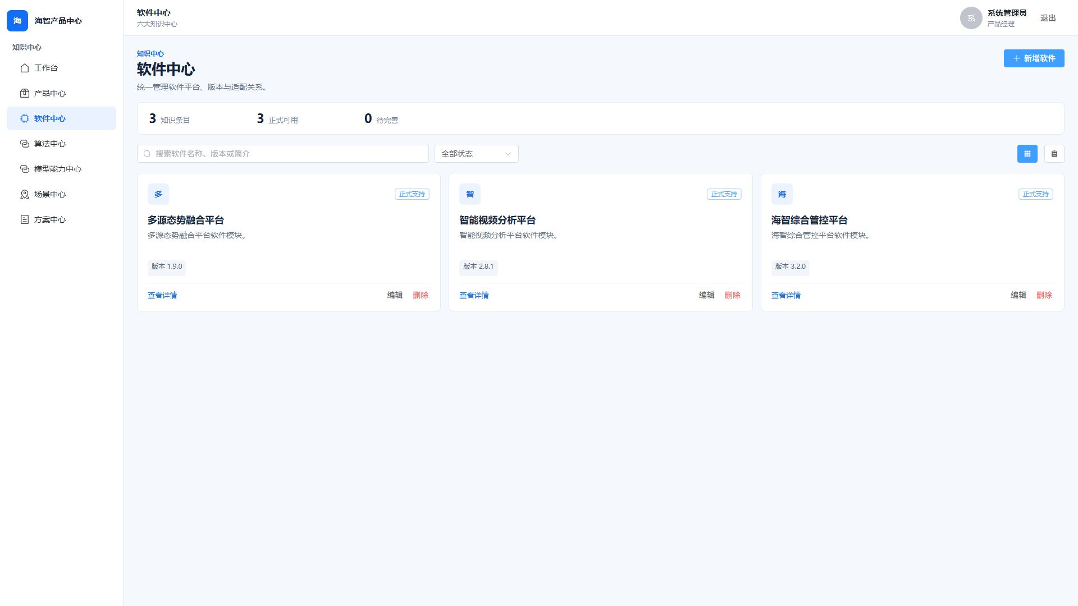
图 2 软件中心列表
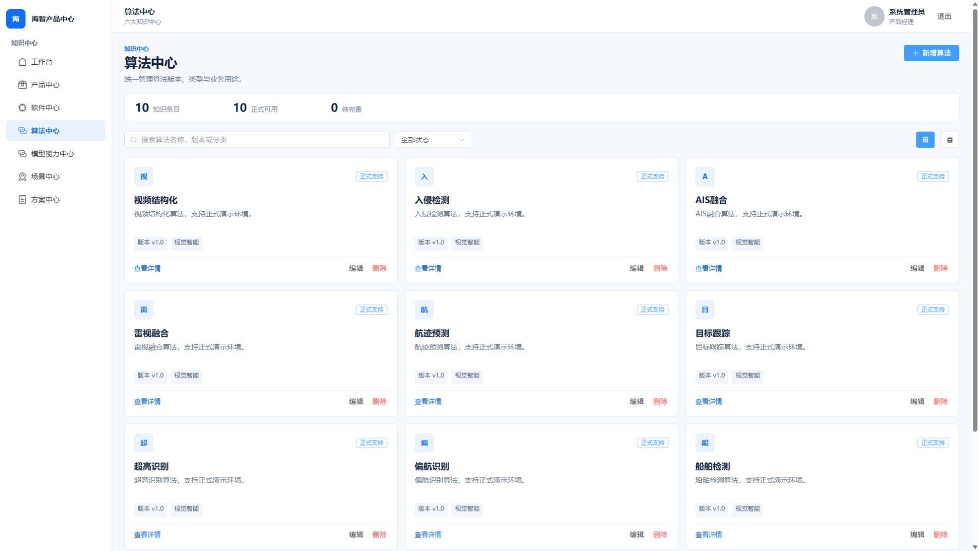
图 3 算法中心列表
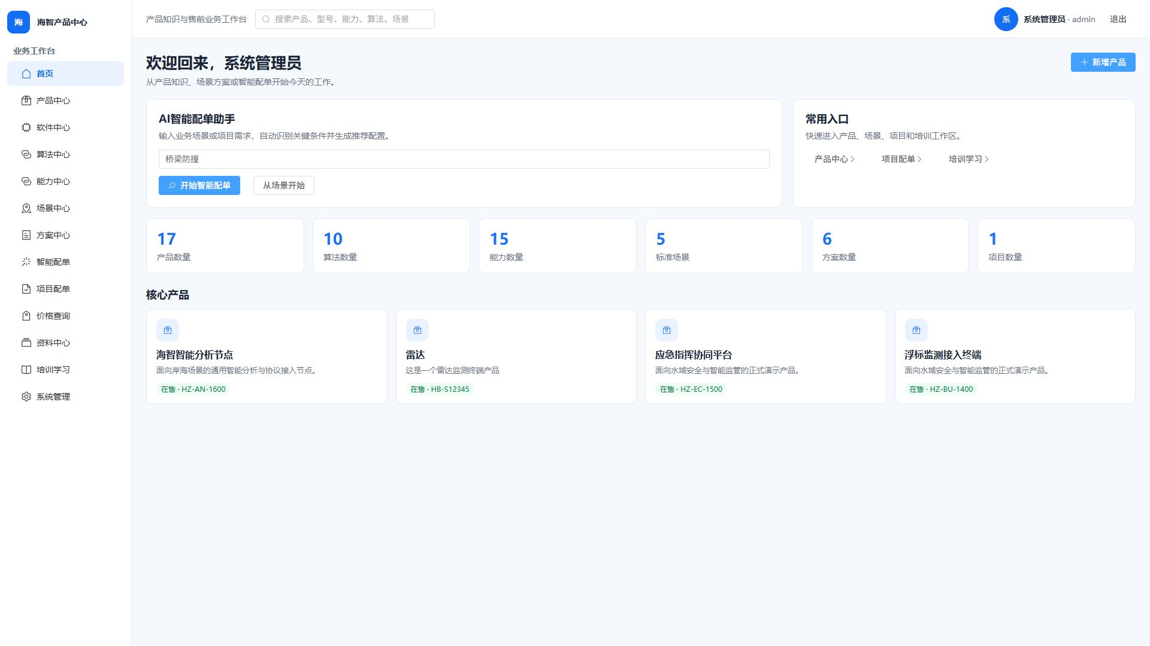
图 4 模型能力中心列表
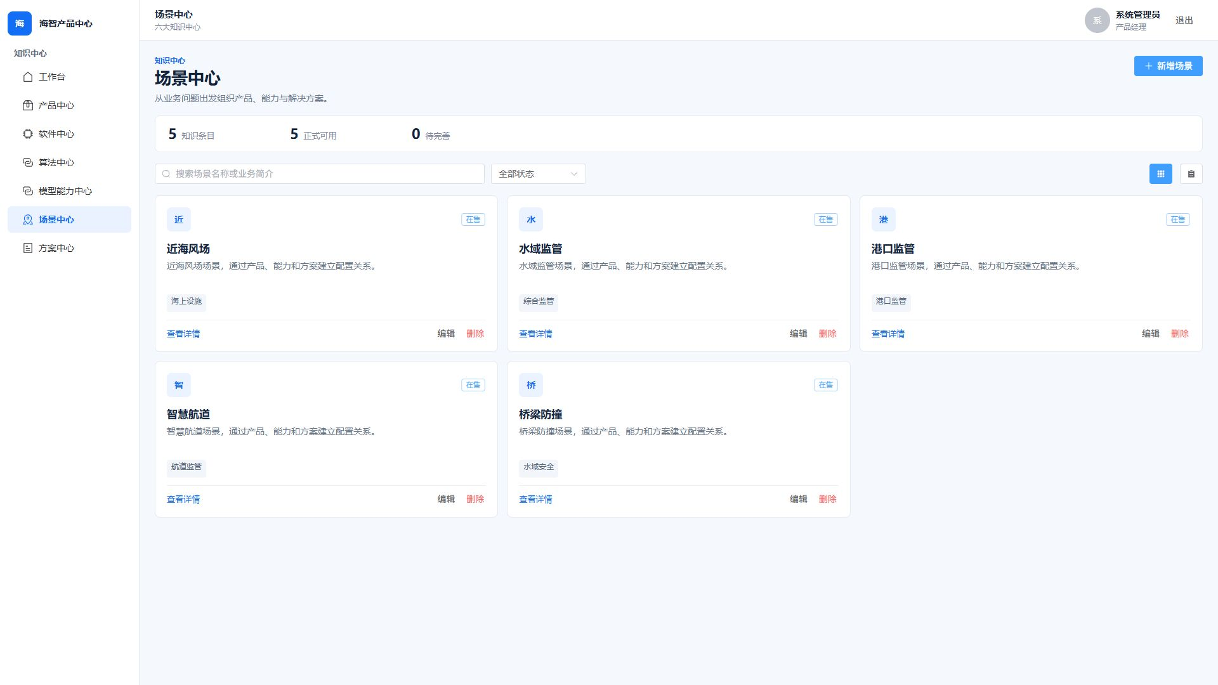
图 5 场景中心列表
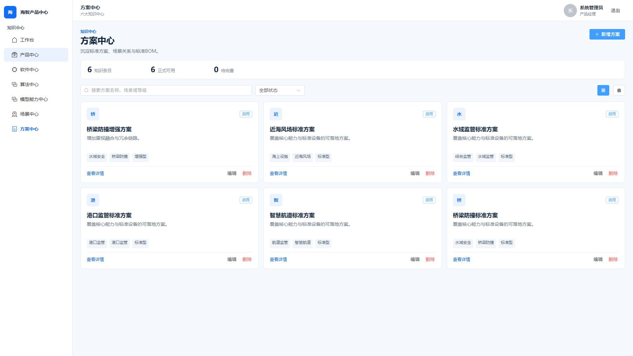
图 6 方案中心列表

7. 六大中心详情证据
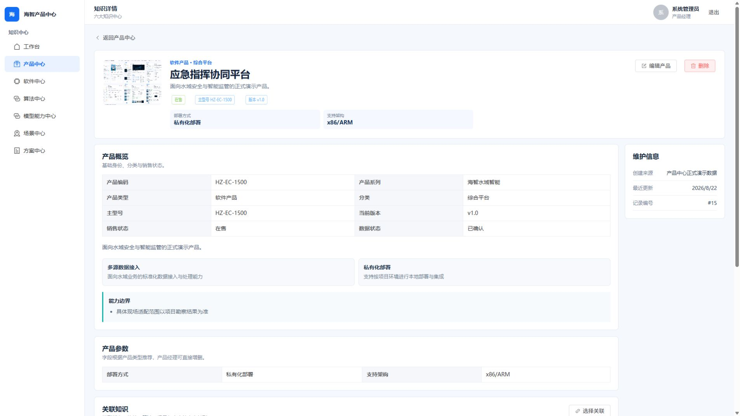
图 7 产品详情
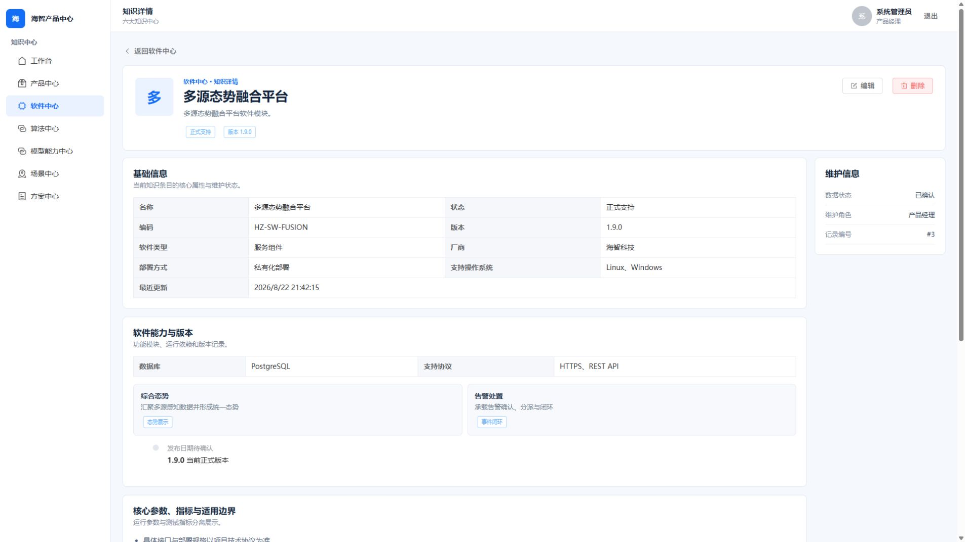
图 8 软件详情
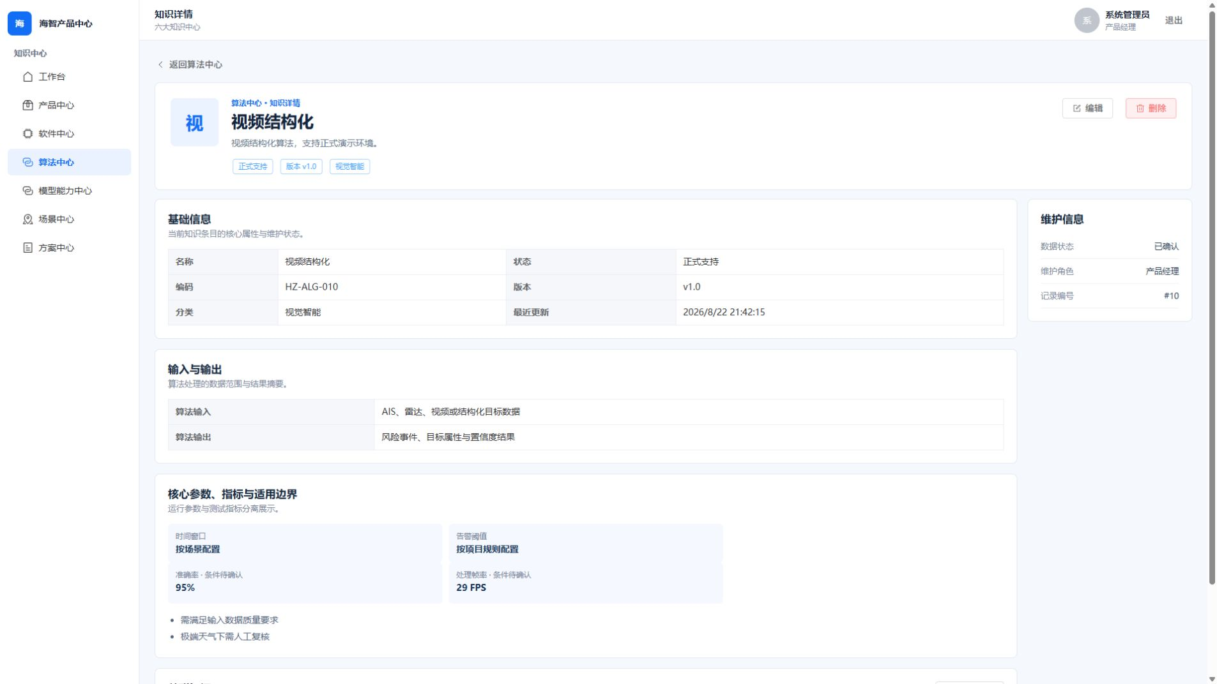
图 9 算法详情
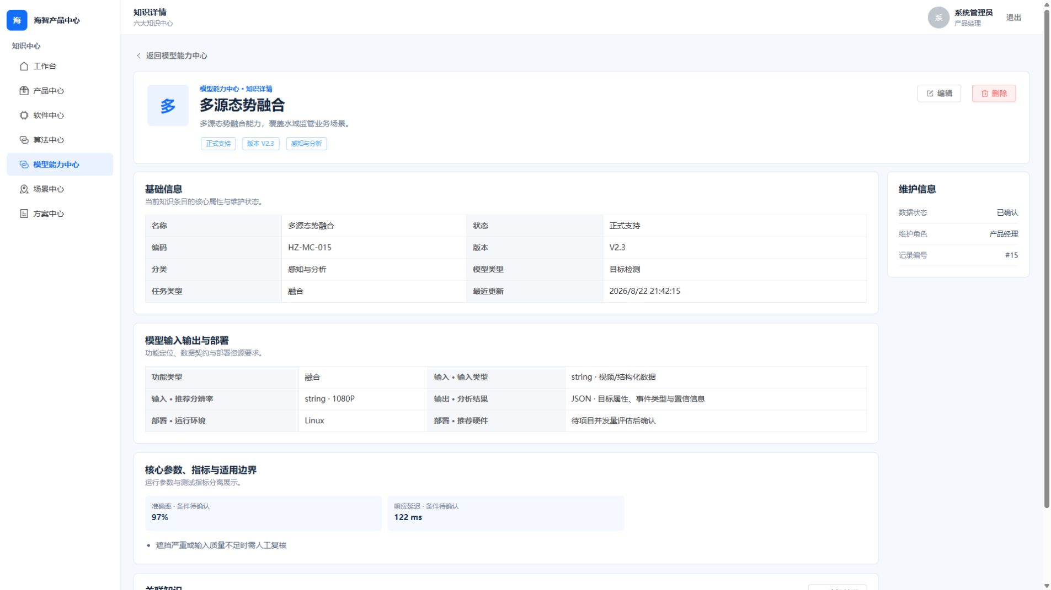
图 10 模型能力详情
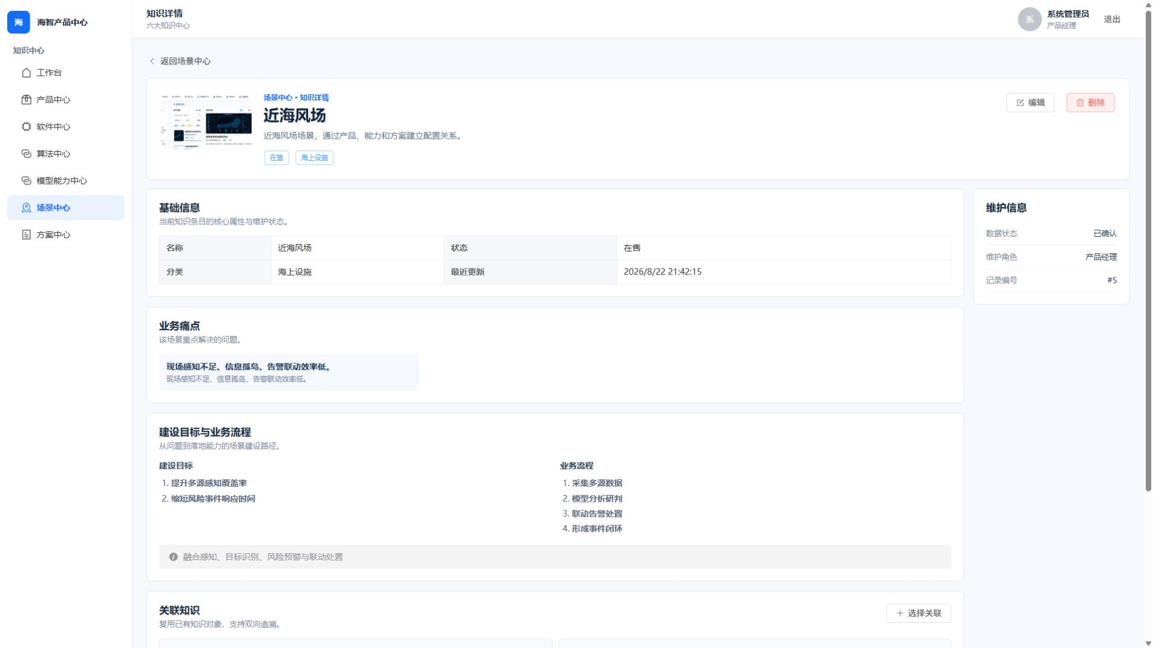
图 11 场景详情
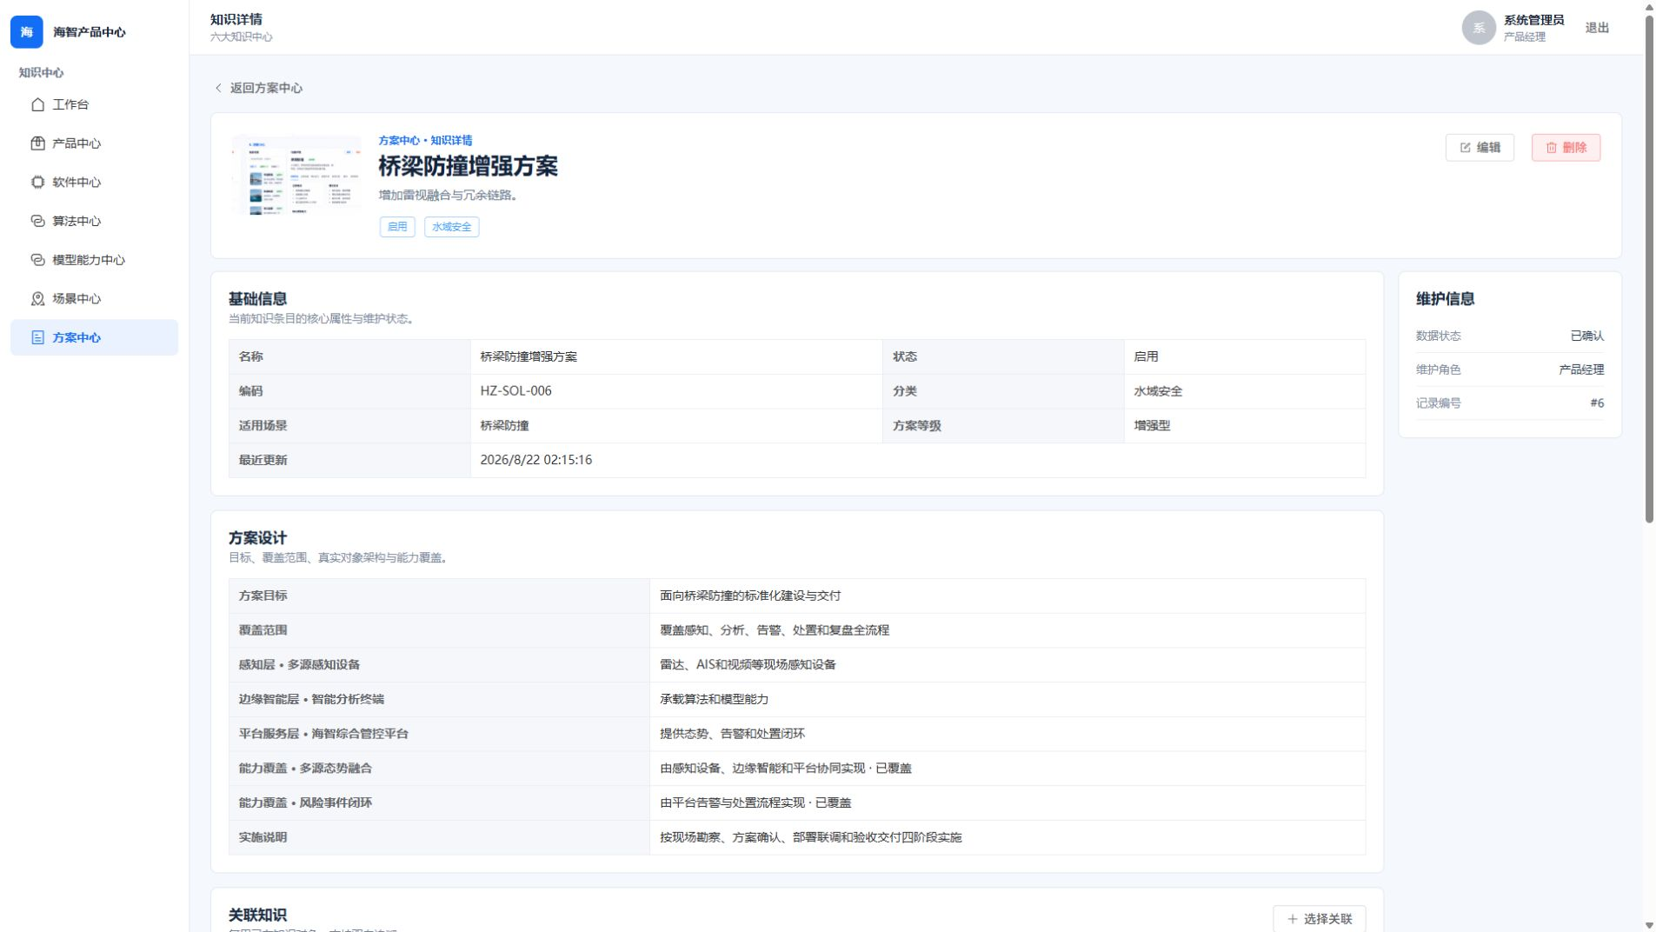
图 12 方案详情与标准 BOM

8. 备份、恢复与回滚
检查项 | 结果与证据 | 状态
部署前备份 | /opt/haizhi-product-hub/backups/r3-predeploy-20260822-2130 | PASS
数据库校验 | 生产备份 SHA-256 b04b9020...9686685 | PASS
隔离恢复 | 恢复后六中心 15/3/10/15/5/6，关系 69 | PASS
降级 | 4f6d8a2c1b90 → a2c63a4f5798 | PASS
旧镜像 | haizhi-hub-api:4.2 健康检查通过 | PASS
重新升级 | a2c63a4f5798 → 4f6d8a2c1b90，5.2 候选健康 | PASS
正式切换 | 5.4-r3 在线，保留 4.2/5.1/5.2/5.3 回滚点 | PASS

首次回滚演练暴露旧唯一约束与 R3 多关系类型冲突。迁移 downgrade 已增加确定性兼容处理，随后在隔离的生产形态数据库完成降级、旧镜像健康检查和重新升级；正式数据库未执行破坏性降级。

9. 已知限制与外部依赖
项目 | 说明 | 影响
可信 HTTPS | 当前 443 端口承载明文 HTTP；尚未提供域名和受信任证书 | 不影响内网验收，影响正式公网发布
遗留 80 服务 | 按约束保留，未修改、未停止 | 无
本轮延期范围 | Dify/RAG/Moodle/项目配单深化不在本轮六中心整改范围 | 既有集成保持可用

10. 最终 Gate
Gate | 验收内容 | 结论
Gate A | 平台技术、部署、Migration、运行安全、正式入口 | PASS
Gate B | 六中心业务闭环、CRUD、关系、BOM、数据质量 | PASS
Gate C | 既有 Dify / LLM / RAG / Moodle 集成未回归 | PASS
Gate D | 权限、价格安全、备份恢复、升级与回滚 | PASS

SIX CENTERS PRODUCTION READY · 当前正式版本可以进入业务验收；可信 TLS 仍需在获得域名和证书后补齐。

